客户端功能实现

1. 实现注册，并且通过BCrypt对密码进行加密,如图1-1，1-2所示。

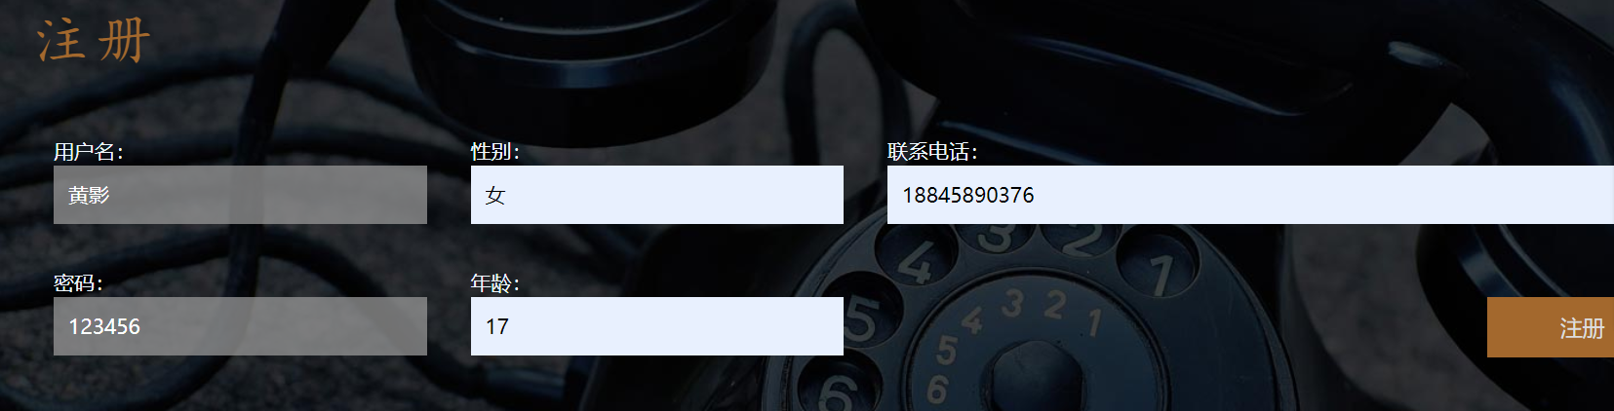

图1-1 注册页面

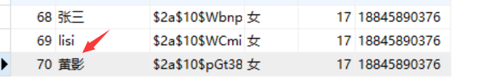

图1-2 注册成功

1. 实现登录功能，登录成功显示用户编号和用户名，登录失败，进行提示，用户名或密码错误如图1-3，1-4所示。

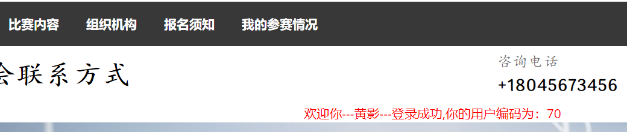

图1-3 登录成功

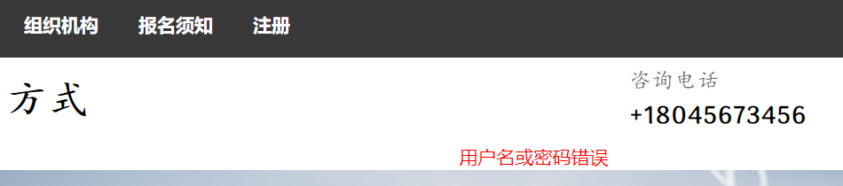

图1-4 登录失败

1. 查看全部比赛信息，并可进行报名，如图1-5所示。

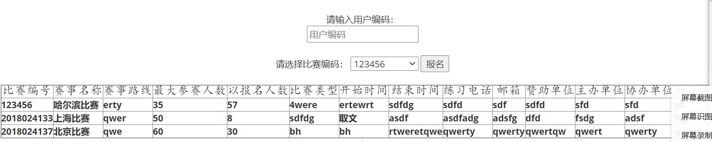

图1-5 查看比赛

1. 进行报名，成功后显示提示信息，并在我得参赛情况中进行查看，如图1-6，1-7所示。



图1-6 报名成功

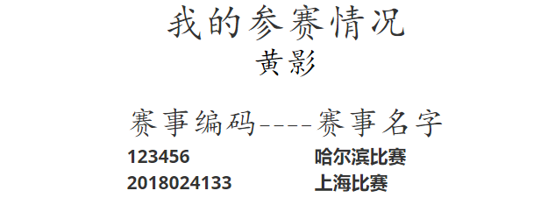

图1-7 查看报名情况

1. 在我得参赛情况中可进行取消报名，并查看取消后结果，如图1-8，1-9所示。

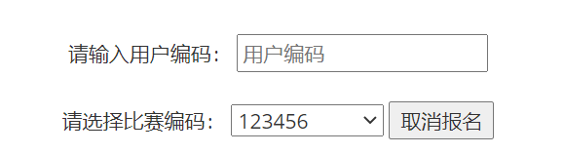

图1-8 取消报名



图1-9 查看结果

1. 在手机端进行查看，如图1-10，1-11所示。

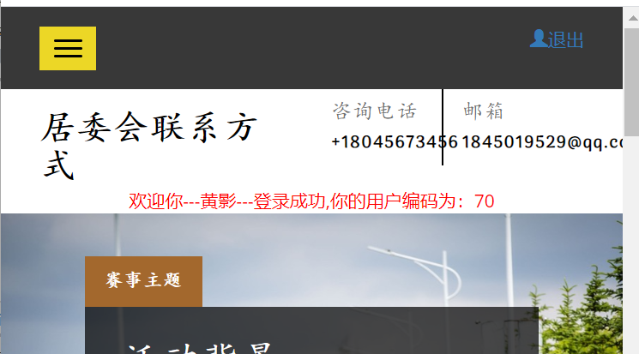 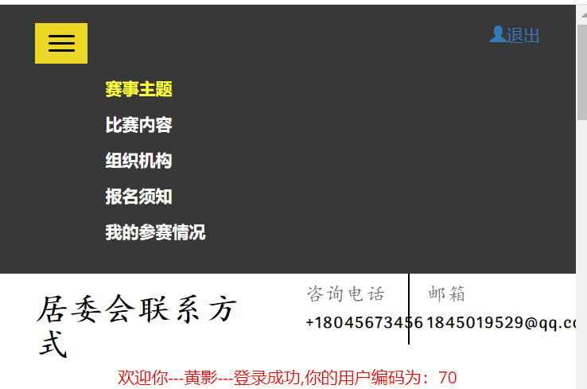

图1-10 手机端查看 图1-11 手机端查看

1. 登陆后功能列表，赛事主题，组织机构，报名须知（截取部分以作参考），如图1-12，1-13，1-14，1-14所示。



图1-12 功能列表

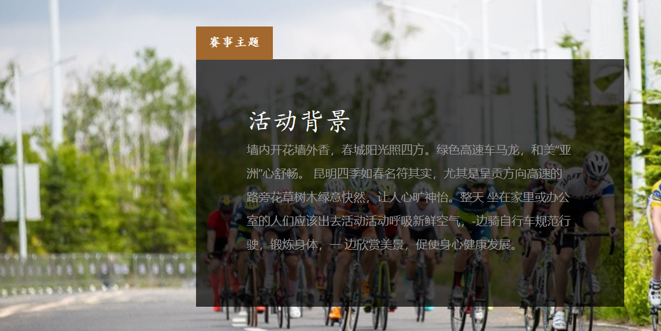 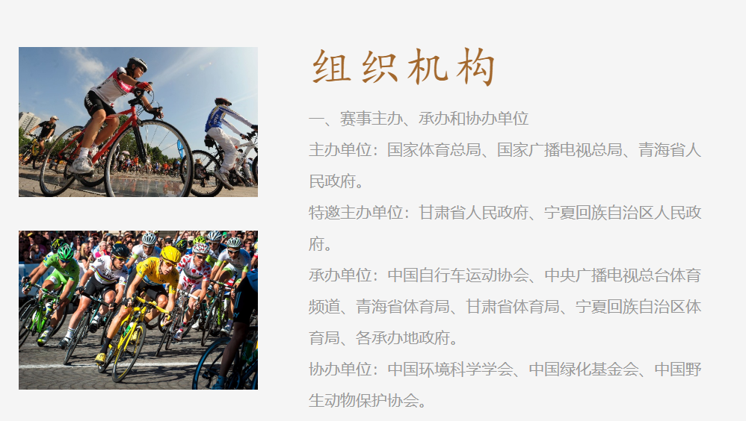

图1-13赛事主题 图1-14 组织结构

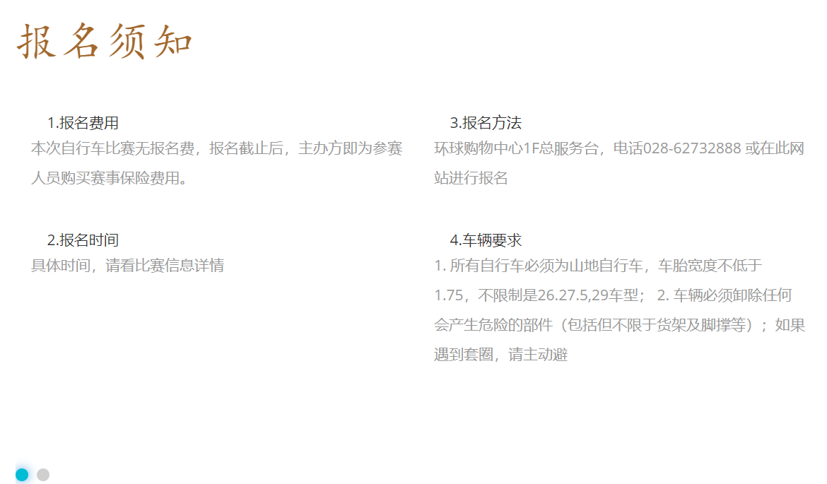图1-15 报名须知

后台管理系统

1. 后台系统架构

前端：vue和elementui框架

Ssm框架

Mysql数据库

Springsecurity框架

1.登录

登录使用springsecurity框架进行授权和鉴权

1.在spring-security.xml配置文件中配置用户并授权

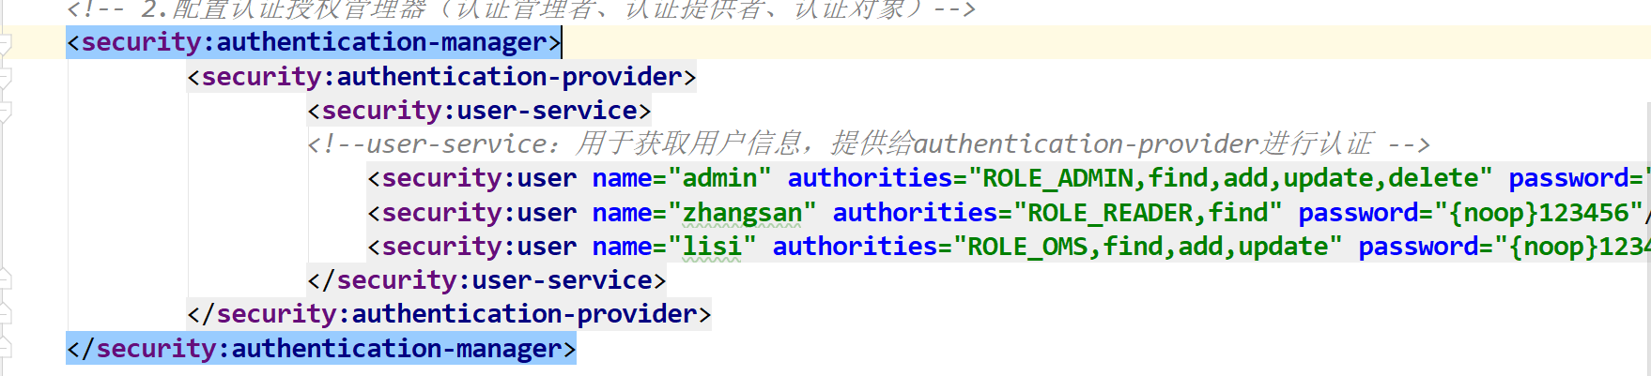

1. 登录校验login.html

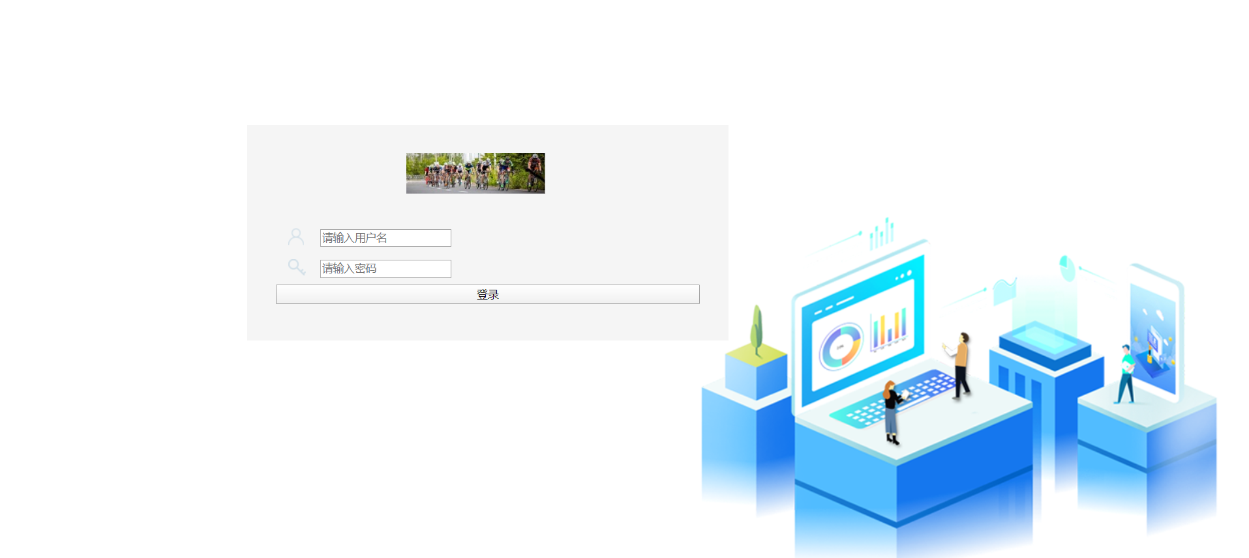

用户名密码不正确提示登陆失败

用户名密码正确登录成功，跳转到checkItem.html页面

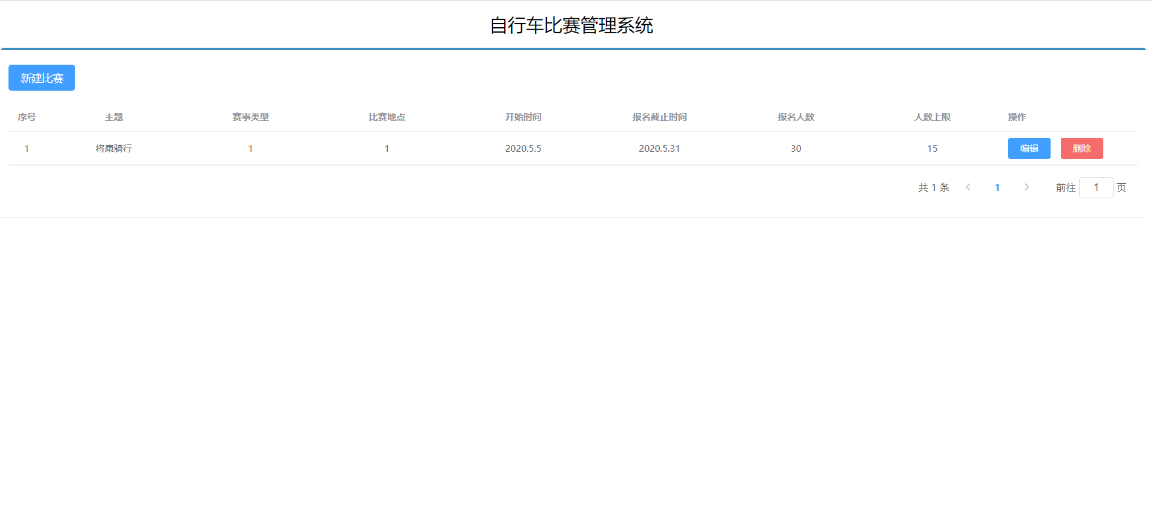 如果登录的管理员没有增删改查相应的权限，进行操作时提示权限不足

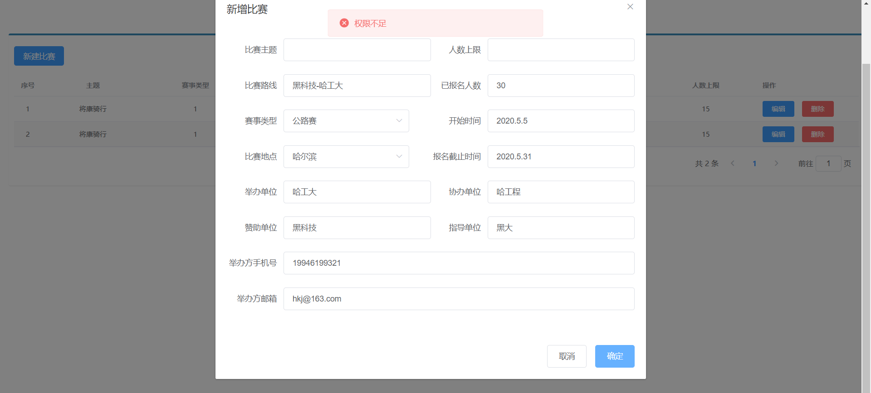

2.分页显示



1.使用pagehelper分页插件进行分页，页面刷新时调用分页查询请求(传递3个参数：条件，当前页数，每页的总记录数。返回两个参数：查询的数据，查询的总记录数)

2.新增比赛，编辑比赛，删除比赛，切换页数时重新发送分页查询请求刷新当前页。

3.新增比赛

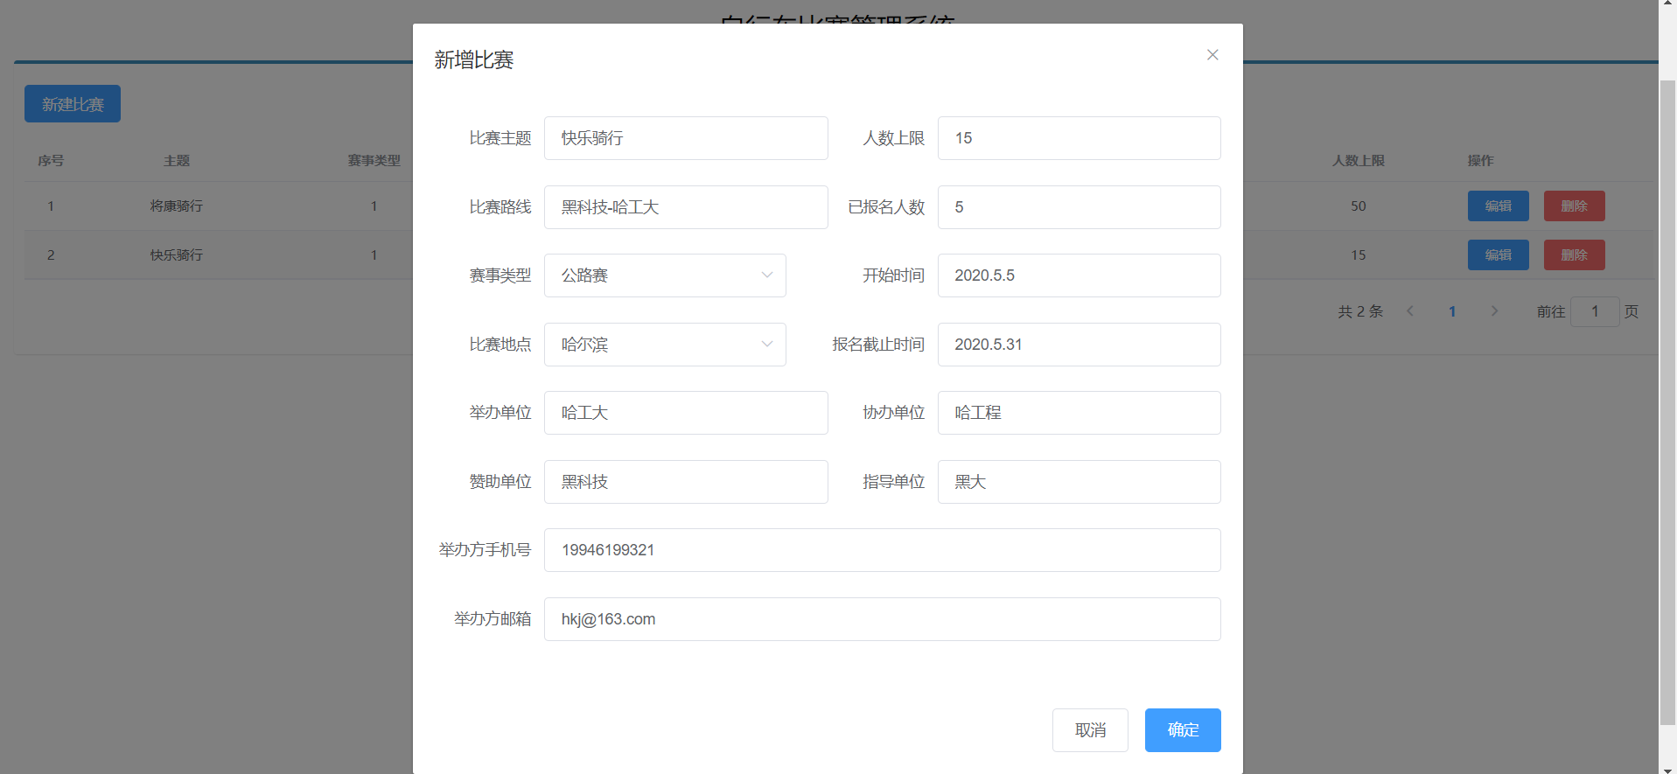

点击新建比赛，弹出编辑表单，进行编辑

点击确定

成功提示，添加成功

失败提示，添加失败

4.编辑比赛

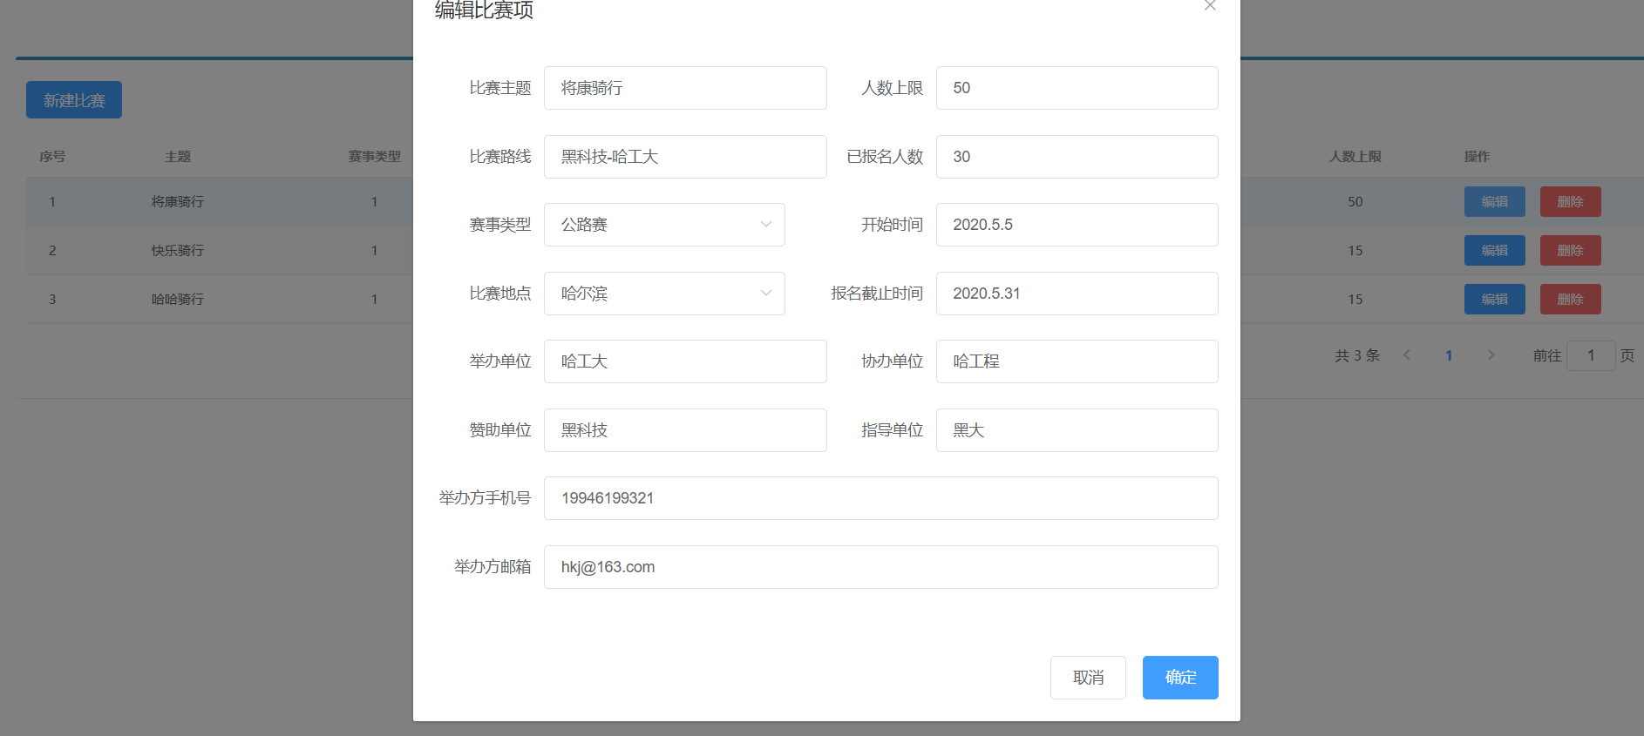

1.点击编辑，弹出编辑比赛项表单

2.添加信息，点击确定

成功提示，编辑成功

失败提示，编辑失败

5.删除比赛

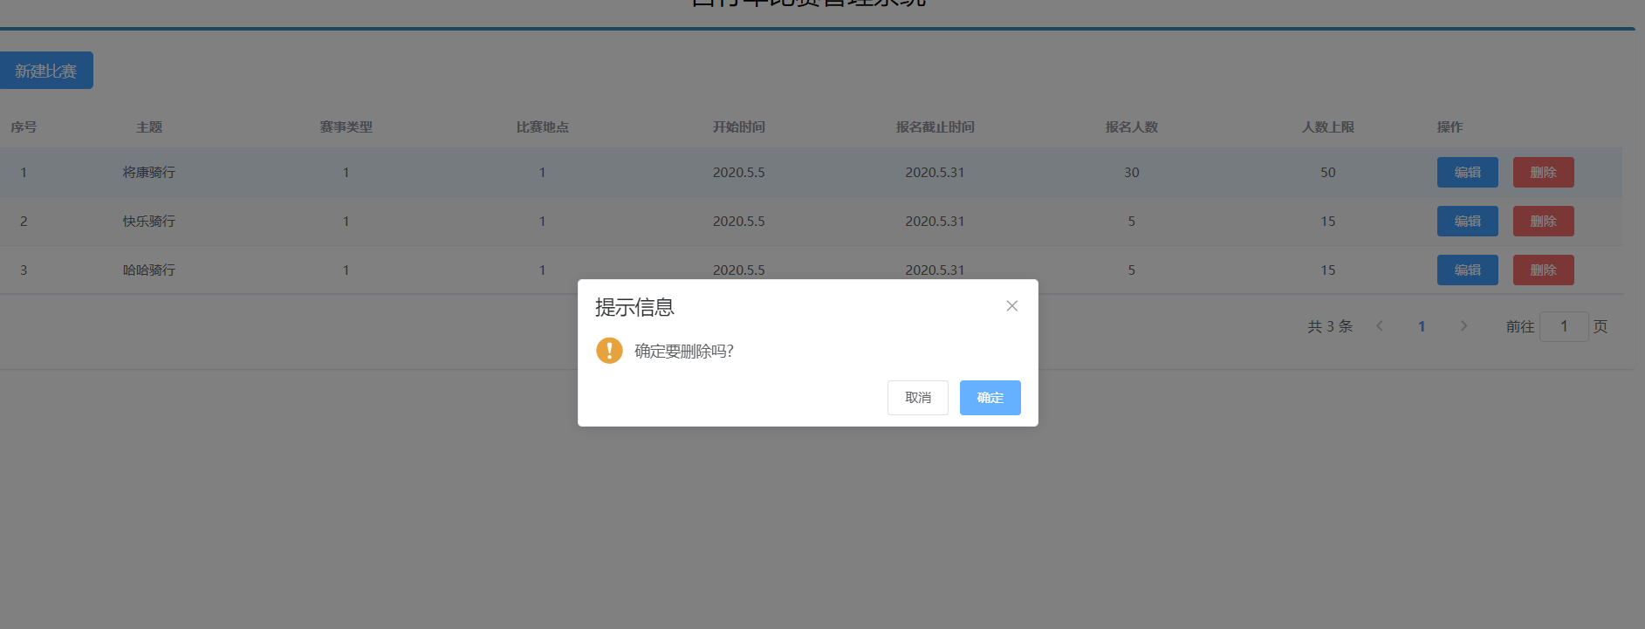

1.点击删除按钮，弹出提示框

确定，删除当前行的比赛信息，提示删除成功

取消，提示框消失

数据库表结构

1.bike库下有三张表：race，user，user_race

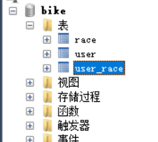

1. race表结构

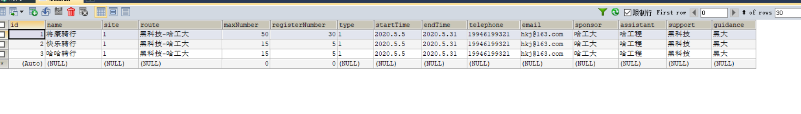

Id为主键，其他字段为比赛的相关信息

1. user表结构

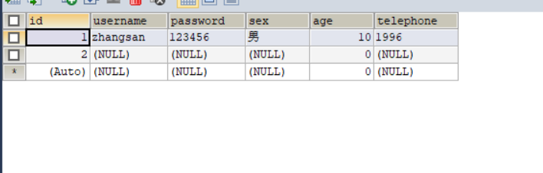

Id为主键，其他字段为用户基本信息

1. user_race表结构

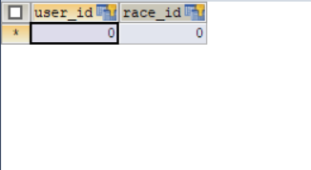

User_id和race_id为复合主键

由于user表和race表时一对多的关系，所以引入中间表进行关联

User_id为user表的主键id，race_id为race表的主键